**springboot创建web项目并打包，部署到产线提供web接口**

<1> 用springboot创建web项目demo

参考：<https://www.cnblogs.com/renlywen/p/13524183.html>

修改服务端口（默认8080）

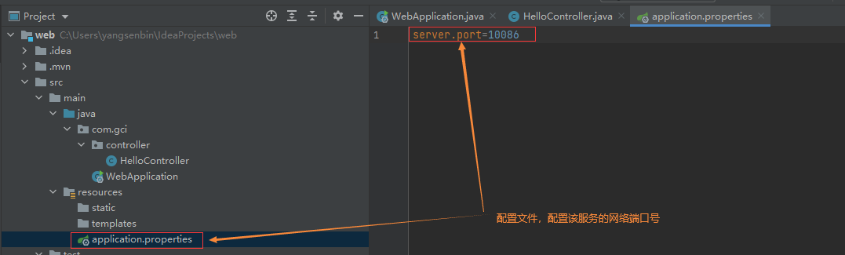

<2> 把项目打包成jar包：

（打包后的jar包名称为web-0.0.1-SNAPSHOT.jar）

参考：<https://blog.csdn.net/qq_44717317/article/details/103789656>

<3> 启动web接口服务

进入到jar包目录

# java -jar web-0.0.1-SNAPSHOT.jar

注：controller类中get/post方法获取请求参数的注解：

@RequestParam，@PathVariable，@RequestBody等

例：@RequestParam

